体験（たいけん）・行動（こうどう）する （０２）薬を利用する
- 活動２－薬の ラベル・袋を 読んでみよう

市販の薬
【Ａ】
販売名：ハライー錠
指定医薬部外品 130錠
効能・効果整腸，便秘，軟便，消化不良，胃もたれ，食欲不振，食べ過ぎ
注意
１ 次の人は使用前に医師または薬剤師に相談してください。
〔1〕医師の治療を受けている方，
〔2〕本人又は家族がアレルギー体質の方
〔3〕薬によりアレルギー症状を起こしたことがある方
２ 服用に際しては使用文書をよくお読みください。
３ 直射日光の当たらない湿気の少ない涼しいところで保管してください。
ハ ラ イ ー錠
乳酸菌整腸剤
ハ ラ イ ー錠
お腹を元気に
９錠中の成分
有胞子性乳酸菌（ラクボン原末）…45mg
タカヂアスターゼN1…135mg
ビオチン（ビタミンH）…18μg
〔用法・容量〕
食後，そのまま服用する課又はかみくだいて服用してください。
15歳以上…１回３錠（1日3回），
11歳以上15歳未満
…1回2錠（1日3回）
5歳以上11歳未満
…1回1錠（1日3回）
5歳未満
…服用しないでください。

整腸
便秘
軟便
130錠
○×製薬

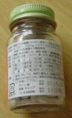

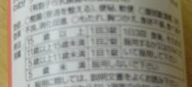

効能・効果…整腸（便通を整える）・便秘・軟便

用法・用量
年齢 | １回 服用量 | １日 服用回数
１５歳以上 | ３錠 | ３回
１１歳以上１５歳未満 | ２錠 | ３回
５歳以上１１歳未満 | １錠 | ３回
５歳以下 | 服用しないでください
【Ａ】の薬について

- どんなとき，使いますか。（①～④から 選んで，○を つけて ください）
①頭が 痛い とき
②お腹が 痛い とき
③鼻水が 出る とき
④かゆい とき

- どうやって 使いますか。

- 飲みます ②塗ります ③貼ります ④吸い込みます

- １回に，いくつ（何錠）？

① ② ③ ④
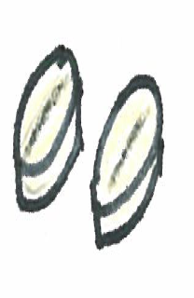
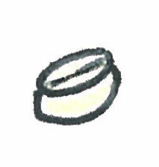

- １日に，何回？

①１回 ②2回 ③３回 ④４回

- いつ？

①食前 （ごはんを 食べる 前）
②食中 （ごはんを 食べている とき，ごはんと 一緒に）
③食後 （ごはんを 食べた 後）
④食間 （ごはんと ごはんの 間）
⑤いつでも いい
【Ｂ】病院でもらえる薬
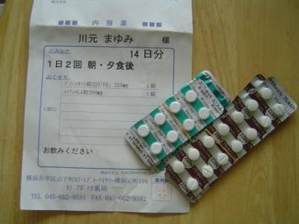
内服薬
１４日分
１日２回
朝・夕食後

１回に
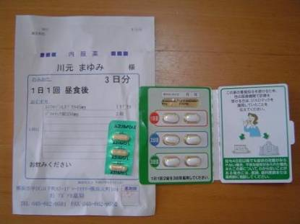プラルンカルスト錠 １錠
ユニフィルＬＡ錠
１錠

お飲みください

